Dolor debajo de la rodilla en niños y adolescentes (Enfermedad de Osgood-Schlatter)
Autor: Dr. Tulio Peralta
El esqueleto inmaduro de los niños y adolescentes que practican fútbol puede doler e inflamarse en ciertos puntos característicos, como debajo de la rodilla (parte alta de la tibia donde se inserta el tendón rotuliano). En el 25 % de los casos afecta a las 2 rodillas. Es una enfermedad del crecimiento, que se produce porque el esqueleto en crecimiento tiene puntos débiles formados por cartílago que son traccionados por potentes músculos. También las niñas pueden presentar esta enfermedad.
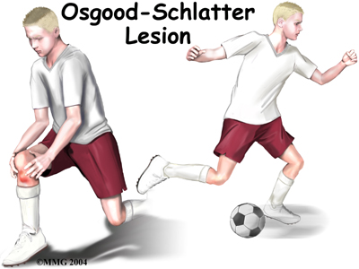
El jugador siente que le duele sobre todo al pegarle a la pelota, saltar, correr, o ponerse en cuclillas. Ese dolor puede aparecer por determinado tiempo y luego de algunos meses la enfermedad suele desaparecer.
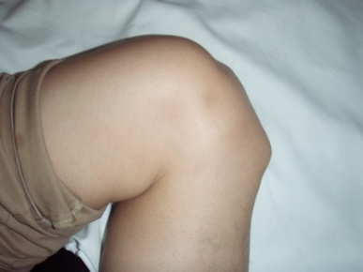
Puede aparecer un bulto doloroso debajo de la rodilla.

Se recomienda la consulta médica. Además, es muy importante que el DT, mientras su jugador esté con dolor, tome las siguientes medidas:
- le baje la carga de entrenamiento (menos tiempo y menos intensidad de las prácticas)
- ejercicios de estiramiento y fortalecimiento del cuádriceps y posteriores de ambas piernas
- no incluirlo en partidos si tiene dolor
- evitar saltos, remates fuertes, apoyar las rodillas, sentadillas, cuclillas
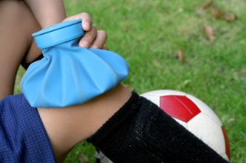
- aplicar 20 minutos de hielo sobre la zona del dolor luego de la actividad física

